Toekomstvisie Evertsoord na 13 jaar opgegraven
1-10-2015 door: Redactie Hallo bewerking PO
Tijdens de Evertsoorddag in 2002 werd een borstbeeld van de stichter van Evertsoord, burgemeester Everts, geplaatst bij het gemeenschapshuis. Er werd ook koker onder de grond geplaatst, waar door verschillende inwoners een toekomstvisie voor 2015 in werd gedaan. Dertien jaar later werd de koker weer opgegraven.
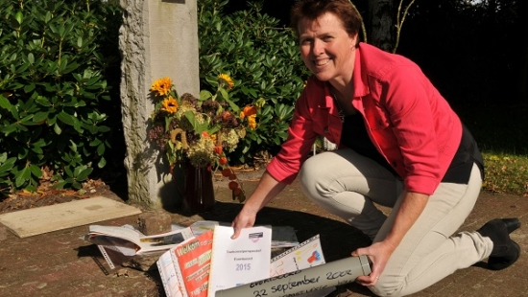
Era Seijkens, voorzitter van Stichting Overlegplatform Evertsoord, opende de koker op zondag 20 september samen met Ria Verhaegh, in 2002 projectleidster van het VLE (Vertrouwenspact Leefbaar Evertsoord). “Het was voor ons allereerst al spannend hoe de papieren eruit kwamen. Dertien jaar geleden was het nog niet vanzelfsprekend om papier te plastificeren of lamineren. Over het algemeen zien de tekeningen en brieven er nog heel goed uit”, vertelt Era.
In 2000 werd er een in Evertsoord een leefbaarheidsagenda gemaakt. Hieruit kwam naar voren dat er veel zou veranderen. Op agrarisch gebied zou er veel gaan verdwijnen, waardoor Evertsoord een ‘slaapdorp’ dreigde te worden. Evertsoord reageerde hierop met een eigen visie. Hieruit is een toekomstvisie voortgekomen, in samenwerking met de voormalig gemeente Sevenum. “Deze toekomstvisie van het VLE is toen in de koker geplaatst. Daarnaast hebben we inwoners en kinderen uit Evertsoord gevraagd om hun toekomstvisie voor Evertsoord op papier te zetten of een tekening hiervan te maken. De kinderen zijn namelijk de toekomst van het dorp, dus we vonden het erg belangrijk om te horen wat zij graag wilden”, licht Era toe.
“Het was erg leuk om de brieven en tekeningen terug te zien. We zien dat met name de kinderen toen dachten dat het aantal agrarische bedrijven zou afnemen en het aantal inwoners van Evertsoord zou toenemen. Dit eerste is inderdaad gebeurd, het tweede niet. Verder maakte een kind een tekening van een manege, omdat ze hoopte dat er een manege in Evertsoord zou komen. Dit is daadwerkelijk uitgekomen. Enkele ambitieuze toekomstdromen van kinderen zijn niet uitgekomen, zoals een groot speelpark in Evertsoord, een ondergrondse Midden Peelweg en een gemeente Evertsoord. Behalve tekeningen en brieven door kinderen, was er ook een klein fotoboekje met foto’s uit 2002 en een brief van een vader aan zijn pasgeboren zoon. Deze brief hebben we eerst laten lezen aan de kinderen en omdat deze brief zo persoonlijk was, is deze aan de familie teruggegeven.”
De brieven en tekeningen worden ingescand en bewaard in het archief van Stichting Overlegplatform Evertsoord. “We gaan nu bekijken wat er in 2002 in de toekomstvisie voor 2015 is opgenomen, wat is er is uitgekomen, wat niet, en hoe we hier nu mee verder gaan.”

